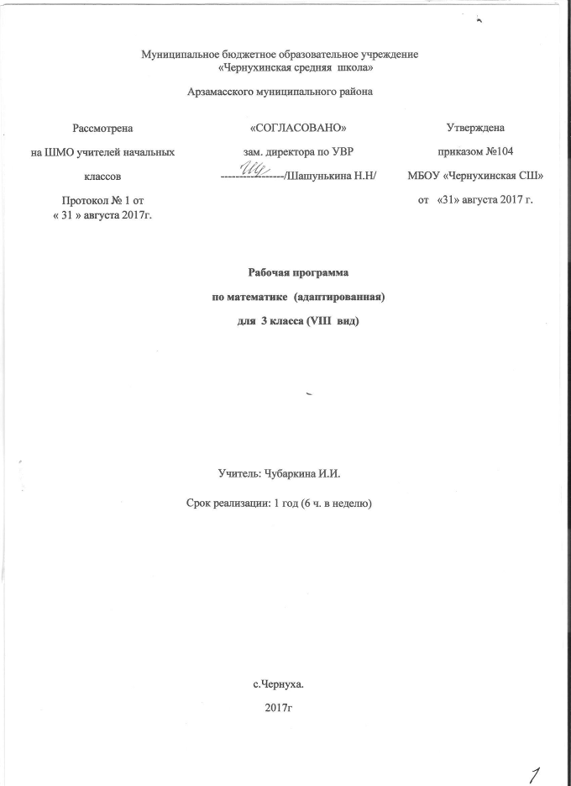

Пояснительная записка.
Программа разработана на основе программы специальных (коррекционных) образовательных учреждений VIII вида подготовительный, 1-4 классы под редакцией доктора педагогических наук В.В.Воронковой 7 издание Москва «Просвещение», 2015 год.

Математика готовит учащихся с отклонениями в интеллектуальном развитии к жизни и овладению доступными профессионально – трудовыми навыками.
Содержание программы направлено на освоение обучающимися знаний, умений и навыков на базовом уровне, что соответствует Образовательной программе школы. Она включает все темы, предусмотренные федеральным компонентом государственного образовательного стандарта основного общего образования по математике.
Программа носит практическую направленность, тесно связана другими учебными предметами, жизнью, готовит учащихся к овладению трудовыми знаниями и навыками, учит использовать математические знания в нестандартных ситуациях.
В процессе обучения математике в 3 классе учащиеся осваивают:
- числовой ряд 1- 100 в прямом и обратном порядке;
- смысл арифметических действий умножения и деления (на равные части и по содержанию), различие двух видов деления на уровне практических действий, способа чтения и записи каждого вида деления;
- таблицу умножения и деления чисел в пределах 20, переместительное свойство произведения, связь таблиц умножения и деления;
- порядок действий в примерах в 2—3 арифметических действия;
- единицы (меры) измерения стоимости, длины, массы, времени, соотношения изученных мер.

Цель программы:
расширение у учащихся с нарушением интеллекта жизненного опыта, наблюдений о количественной стороне окружающего мира; использование математических знаний в повседневной жизни при решении конкретных практических задач.
Задачи программы обучения:
- формирование начальных временных, пространственных, количественных представлений, которые помогут учащимся в дальнейшей трудовой деятельности;
- повышение уровня общего развития учащихся, коррекция и развитие познавательной деятельности и личностных качеств;
- воспитание трудолюбия, самостоятельности, терпеливости, настойчивости, любознательности, формирование умений планировать свою деятельность, осуществлять контроль и самоконтроль.

Процесс обучения математике непрерывно связан с решением специфической задачи специальных
( коррекционных ) образовательных учреждений VIII вида – коррекцией и развитием познавательной деятельности, личностных качеств ребёнка, а также формированием умений планировать свою деятельность, осуществлять контроль и самоконтроль.

Одним из важных приёмов обучения математике является сравнение, так как большинство математических представлений и понятий носит взаимообратный характер. Учащиеся должны находить сходства и различия, выделять существенные признаки и отличать их от несущественных, использовать приёмы классификации и дифференциации, устанавливать причинно – следственные связи между понятиями.
Не менее важный приём – материализация, то есть умение конкретизировать любое отвлечённое понятие, использовать его в жизненных ситуациях.
Обучение математике невозможно без пристального, внимательного отношения к формированию и развитию речи учащихся. На уроках математики учитель учит детей повторять собственную речь, вводит хоровое, а затем индивидуальное комментирование предметно – практической деятельности и действий с числами.
На каждом уроке надо уделять внимание закреплению и повторению ведущих знаний по математике, особенно знаниям состава чисел первого десятка, таблиц сложения и вычитания, умножения и деления.
Программа в целом определяет оптимальный объём знаний и умений по математике, который доступен большинству учащихся, обучающихся в коррекционной школе.

Перечень компонентов учебно – методического комплекса:

Учебный компонент:
- «Математика», учебник для 3 класса специальных (коррекционных) образовательных учреждений VIII вида.
Автор – составитель: В.В. Эк Москва «Просвещение», 2014 год, 5-е издание,
допущено Министерством образования и науки Российской Федерации.

Требования к уровню подготовки учащихся, успешно освоивших рабочую программу:

Учащиеся должны знать:
- числовой ряд 1 – 100 в прямом и обратном порядке;
- смысл арифметических действий умножения и деления ( на равные части и по содержанию), различение двух видов на уровне практических действий, способа чтения и записи каждого вида деления;
- таблицы умножения и деления чисел в пределах 20, переместительное свойство произведения, связь таблиц умножения и деления;
- порядок действий в примерах в 2 – 3 арифметических действия;
- единицы ( меры ) измерения стоимости, длины, массы, времени, соотношения изученных мер;
- порядок месяцев в году, номера месяцев от начала года.
Учащиеся должны уметь:
- считать, присчитывая, отсчитывая по единице и равными числовыми группами по 2, 5, 4 в пределах 100;
- складывать и вычитать числа в пределах 100 без перехода через разряд приёмами устных вычислений;
- использовать знания таблиц умножения для решения соответствующих примеров на деление;
- различать числа, полученные при счёте и измерении;
- записывать числа, полученные при измерении двумя мерами, с полным набором знаков в мелких мерах: 5м 62см, 3м 03см; пользоваться различными табелями – календарями, отрывными календарями;
- определять время по часам ( время прошедшее, будущее );
- находить точку пересечения линий;
- чертить окружности разных радиусов, различать окружность и круг.

Примечания.
- Продолжать решать примеры на сложение и вычитание в пределах 20 с переходом через десяток с подробной записью.
- Обязательно знание таблицы умножения числа 2, получение частных от деления на 2 путём использования таблицы умножения.
- Достаточно умения определять время по часам только одним способом, пользоваться календарём для установления порядка месяцев в году, количества суток в месяцах, месяце в году.
- Исключаются арифметические задачи в два действия, одно из которых – умножение или деление.

Примерное тематическое планирование уроков математики в 3 классе

Количество часов по разделам.

№ п/п | Название раздела. | Количество часов.
 | - ВТОРОЙ ДЕСЯТОК | 94 часа
1 | Нумерация ( повторение ). | 10 часов.
2 | Сложение и вычитание без перехода через десяток  ( повторение ). | 15часов.
3 | Сложение и вычитание с переходом через десяток | 24часа
4 | Умножение и деление | 45часов
 | - СОТНЯ | 110часов
1 | Нумерация. | 10 часов
2 | Меры длины. Меры времени. Окружность, круг. Углы | 6 часов
3 | Сложение и вычитание без перехода через десяток | - часов
4 | Числа, полученные при счёте и измерении. | 10 часов
5 | Деление на равные части. Деление по содержанию. | 11 часов
6 | Взаимное расположение геометрических фигур на плоскости. | 6часа
7 | Порядок арифметических действий. | 8 часов
8 | Повторение. | 9часов
9 | Геометрический материал. | 5 часа
Итого |  | 204 часа

